Муниципальное казенное общеобразовательное учреждение
основная общеобразовательная школа с. Крутое

Библиотечный урок с применением технологии «Лэпбук»
«Две знаменательные даты года уходящего»

Составитель: педагог-библиотекарь
Коркина О.В.

2019 год
Тема: «Две знаменательные даты года уходящего»
Цель: ознакомление обучающихся с историей образования Свердловской области и приобщение их к великому наследию уральского сказочника П.П.Бажова.
Задачи:
- Познакомить с символикой Свердловской области и творчеством уральского писателя П.П.Бажова.
- Расширить представления детей о Свердловской области.
- Развивать познавательный интерес, умение наблюдать, анализировать, рассуждать, высказывать свою точку зрения.
- Воспитывать культуру общения, умение выслушивать собеседника и отвечать на поставленный вопрос.
Категория обучающихся: 3- 4 класс.
Актуальность: 2019 год – 85 лет образования Свердловской области и 140 лет со дня рождения уральского сказочника П.П. Бажова.
Оборудование: тематический лэпбук, «малахитовая» шкатулка с разноцветными конфетами (зелеными и красными), выставки книг, посвященные Свердловской области и творчеству П.П. Бажова, презентация, конструктор «Лего», ноутбук.
Ход урока:
- Вступительное слово педагога-библиотекаря
(на слайде одно за другим появляются фото природы, под спокойную музыку читаю стихотворение)
Когда говорят о России,
Я вижу свой синий Урал.
Как девочки,
Сосны босые
Сбегают с подоблачных скал.
В лугах,
На ковровых просторах,
Среди плодоносных полей
Лежат голубые озёра
Осколками древних морей.
Богаче, чем краски рассвета,
Светлее, чем звёздный узор,
Земные огни самоцветов
В торжественном сумраке гор.
Я сердцем всё это вбирала,
Свой край, полюбив навсегда.
Но главная сила Урала —
В чудесном искусстве труда.
Люблю я огонь созиданья
В суровой его красоте,
Мартенов и домен дыханье
И ветер больших скоростей.
Мне дороги лица простые
И руки, что плавят металл.
… Когда говорят о России,
Я вижу свой синий Урал.

Это стихотворение написала замечательная поэтесса Людмила Татьяничева, и они посвящены нашему краю – Уралу.
- Кто знает, как называется наша область?
(высказывания детей)
(на слайде карта Свердловской области и соседние регионы)
В современных границах Свердловская область образовалась 17января 1934 года. Соседями Свердловской области являются Курганская, Челябинская, Пермская, Тюменская области, Республики Башкортостан и Коми.
17 января 2019 года - 85 лет со дня образования Свердловской области.
Тема нашего урока: «Две знаменательные даты года уходящего»
-Почему в названии присутствует числительное «две»? Какая вторая знаменательная дата? Думаю, что все догадались о ком пойдет речь.
(высказывания детей)
(на слайде появляется портрет П.П.Бажова)
-Конечно, о Павле Петровиче Бажове и о его сказах.
-В январе 2019 году мы отмечали 140 лет со дня рождения уральского сказочника П.П. Бажова.
-Сегодня мы поговорим об этих замечательных датах.
Посмотрите у меня в руках лэпбук. (Приложение 1)
Лэпбук (lapbook) – в дословном переводе с английского языка означает «книга на коленях» (lap –колени, book- книга) - это самодельная бумажная книжечка с кармашками, дверками, окошками, подвижными деталями.

- Знакомство с символикой Свердловской области
Административным центром нашей Свердловской области является город Екатеринбург.
У каждого государства есть свой герб и флаг, и у любой области также есть свой флаг и герб. (Приложение 2)
Самый главный символ любого государства, области – герб.
Полный герб Свердловской области (зачитываю текст с лэпбука).
Флаг Свердловской области (зачитываю текст с лэпбука).
- Расширение представлений детей о Свердловской области
- Высшее должностное лицо области - губернатор. А вы знаете губернатора Свердловской области? (высказывания детей)
- Губернатором Свердловской области с 29 мая 2012 года является Куйвашев Евгений Владимирович. (Приложение 3)

-Посмотрите на карту Свердловской области. На ней вы можете найти города, которые входят в состав нашей области. (Приложение 4)

В Свердловской области много достопримечательностей. Вот некоторые из них: Ирбитский государственный музей мотоциклов, Берёзовские пески, Ганина Яма пос. Шувакиш, Обелиск Европа-Азия, Музей бронетанковой техники г. Нижний Тагил, Невьянская наклонная башня, Нижнесинячихинский музей-заповедник, Музей декабристов г. Туринск, Урочище Перевал Дятлова, Верхотурский музей-заповедник, Музей Павлика Морозова д. Герасимовка Тавдинский район. (Приложение 5)

Свердловская область относится к числу наиболее крупных в России по количеству жителей. Большинство населения – русские. Проживают также манси, татары, украинцы, башкиры, марийцы, немцы и другие национальности.
(Приложение 6)
Со дня поселения люди в Свердловской области занимались ремеслами, кузнечным ремеслом, росписью по дереву и металлу, камнерезным искусством. Большой популярностью пользовались расписные подносы. Центрами их изготовления являлись заводы Демидова в Нижнем Тагиле, Невьянске, Нижней Салде. Традиции художественного металла находили применение в украшении деревянных сундуков. Этот промысел сложился в Нижнем Тагиле и получил известность не только на Среднем Урале, но и за его пределами. (Приложение 7)

А сколько замечательных стихотворений посвящено Уралу! К некоторым словам была написана музыка, и они стали песнями. (Приложение 8)

4. Знакомство с творчеством уральского писателя П.П.Бажова.
Павел Петрович Бажов – коренной уралец. Родился 28 января 1879 года в семье горнозаводского мастера. Он много путешествует, изучает родной край и труд уральских мастеров. В 1917 году он уходит добровольцем на фронт, затем работает в газете. В 1924 году выходит его первая книга “Уральские были”. Побывал Бажов и на ирбитской земле.
За свою творческую жизнь Бажов написал 60 сказов. Вот некоторые из них. (Приложение 9)
Главными героями их были уральские умельцы, мастера.
Герои сказов Бажова прочно вошли в нашу жизнь. Их именами названы кафе, улицы, магазины и т.д. В Екатеринбурге есть фонтан «Каменный цветок», кафе «Серебряное копытце», в Ирбите – магазин «Серебряное копытце». В Тавде - улица Бажова.
- А кто помнит сказ «Серебряное копытце?» Посмотрим фрагмент мультфильма и подготовимся ответить на вопрос, как зовут главных героев?
(ответы обучающихся)
- Как искры из-под ножки самоцветы сыплются, так и герои из конструктора создаются. Ребята, я предлагаю вам объединиться в группы по 3 человека и подумать, каких героев вы будете конструировать. (Можно построить избу, лес).
(Приложение 10)
Книги П.П. Бажова уникальны. Удивительное и реальное у Бажова неразделимы. Именно поэтому мы любуемся его героями – мастерами Уральских гор.
- Словарь диалектных, старинных и профессиональных слов, встречающихся в сказах Бажова.
В своих сказах Бажов использовал слова, которые употребляли местные жители, рабочие горных заводов. Вот некоторые из них: (Приложение 11)
БЛАЗНИТЬ- казаться, мерещиться.
ГЛЯДЕЛЬЦЕ- разлом горы, глубокая промоина, выворотень от упавшего дерева, где видно напластование горных пород.
ГОЛК- шум, гул, отзвук.
ЗАПОН, ЗАПОНЧИК- фартук.
МАЛУХА- избушка- мастерская, где работали с малахитом.
ОКОЛТАТЬ- обтесать камень, придать ему основную форму.
ПОЛЕР НАВЕСТИ- отшлифовать.
ТЯТЯ – отец.
- Ребята, может кто-то уже догадался из каких сказов данные слова?
-Молодцы, вспомнили сказы, а пазлы любите собирать? Вот и в лэпбуке есть пазлы по сказам П.П. Бажова. Соберете пазл – узнаете сказ. (Приложение 12)

- Итог урока
А теперь пора подвести итоги.
- Про нашу область можно рассказать много интересного и познавательного. Обратите внимание на выставку книг, она подготовлена для того, чтобы вы смогли пополнить свои знания новыми открытиями самостоятельно.
- Читайте сказы Бажова с удовольствием (обратить внимание на выставку книг), проживайте с героями маленькие жизни, учитесь у них трудолюбию, доброте, скромности и щедрости.
- Рефлексия.
Показываю «малахитовую» шкатулку. В ней - «самоцветы» - конфеты для детей.
- Если вам понравился урок, возьмите зеленую конфету, а если нет – красную.
Спасибо всем!

Лэпбук находится в свободном доступе в школьной библиотеке. Любой обучающийся, педагог или родитель может взять его - это отличный способ повторения пройденного материала, закрепления и систематизации полученных знаний.

Литература:

1. Корепанов Н.С., Блинов В.А. Город посередине России: Культурно-исторические очерки, 2005г.
2. Редикульцева Е.Н. Кто в имени твоем: Культурно-исторические очерки, 2002г.
3. Свердловская область: народы, культуры, традиции: дайджест/ сост. И. С. Лукашина, Т. В. Шурманова; вёрстка: Е. В. Арапова; Свердл. обл. межнац. б-ка. - Екатеринбург, 2014.
http://900igr.net/ презентации, картинки
http://ppt4web.ru/literatura/skazy-ppbazhova.html - презентации

Приложение 1

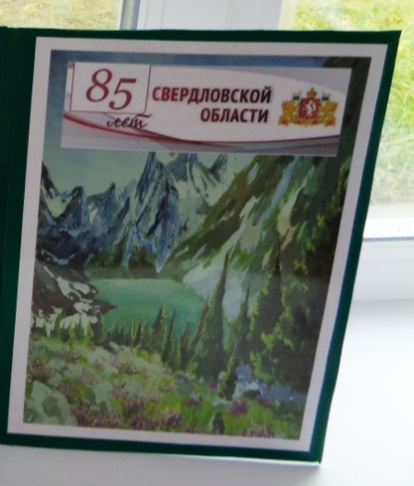

Приложение 2

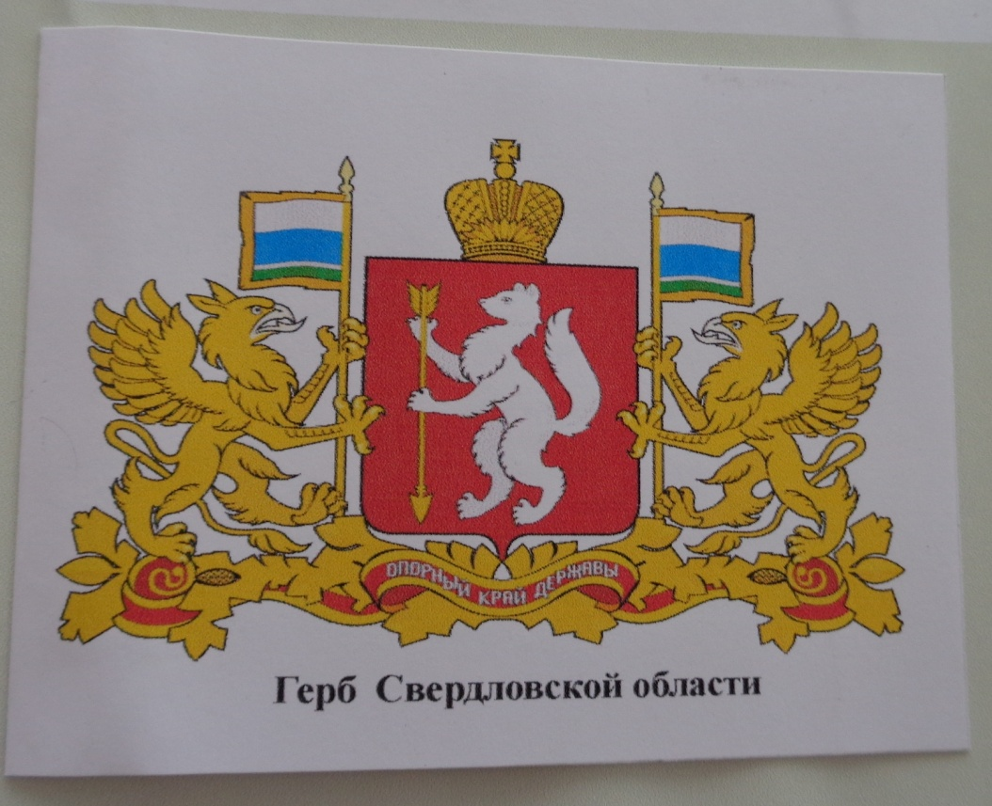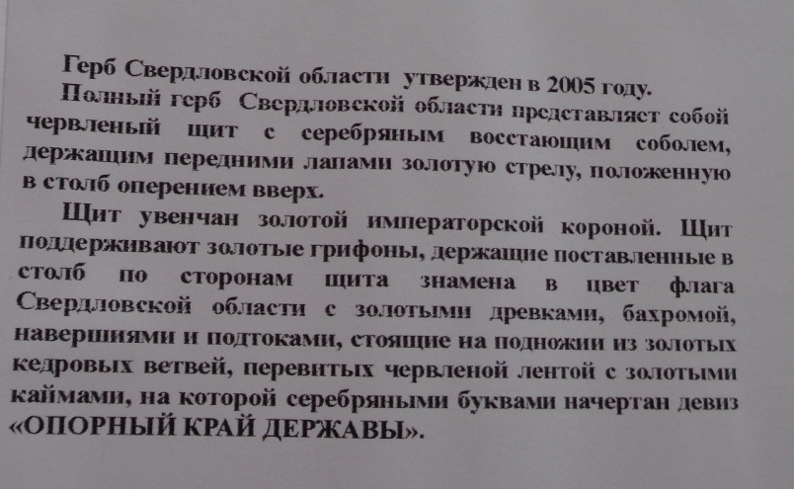

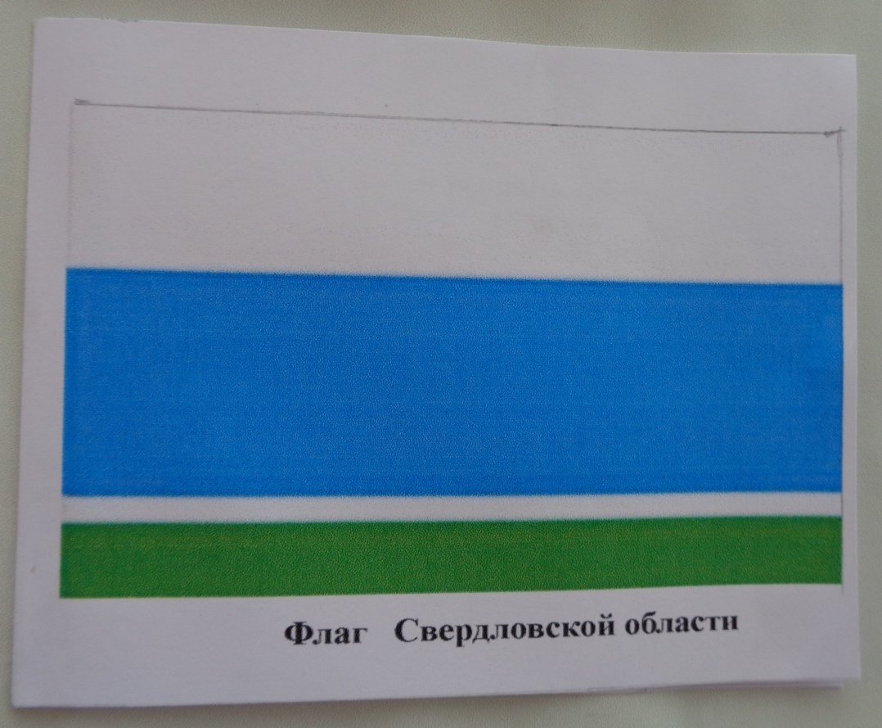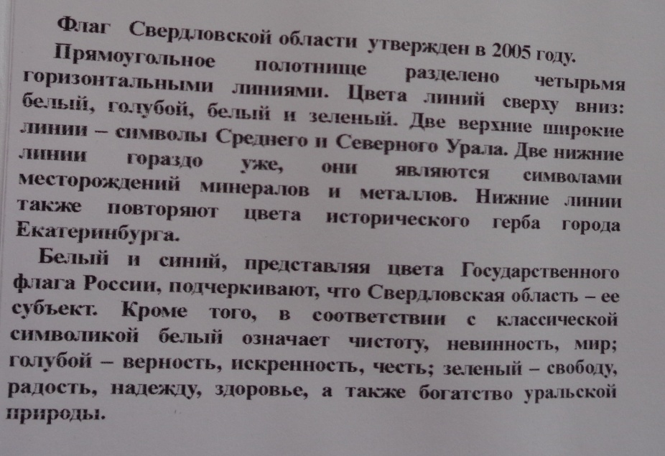

Приложение 3
Губернатор Свердловской области
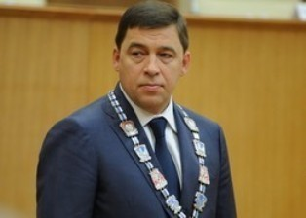
Куйвашев Е.В.

Приложение 4

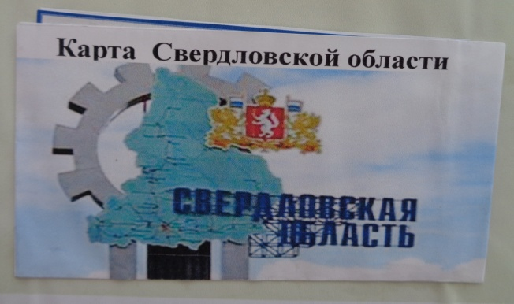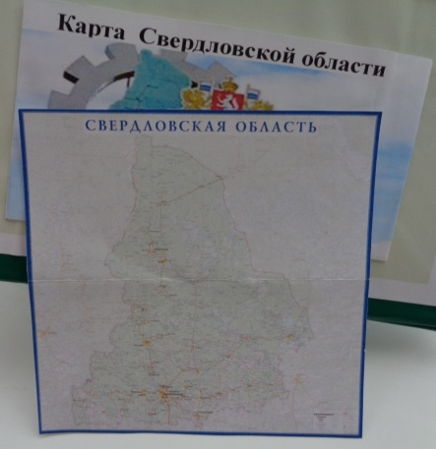

Приложение 5

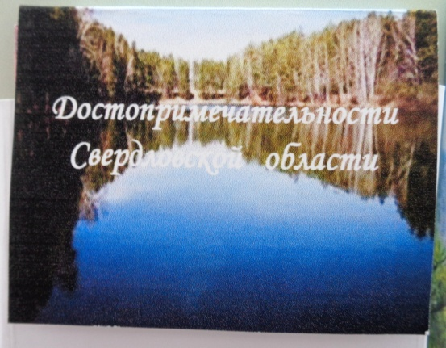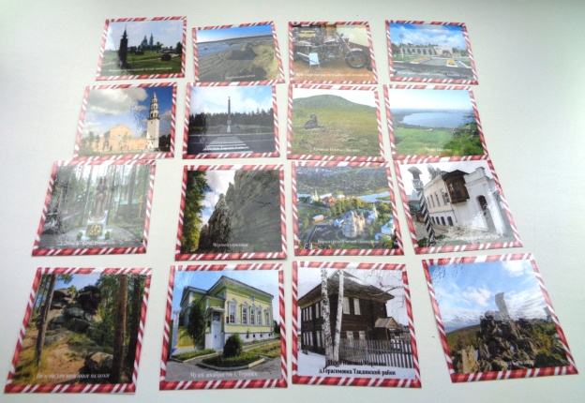

Приложение 6
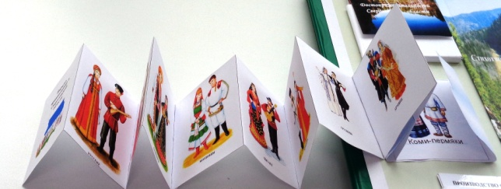
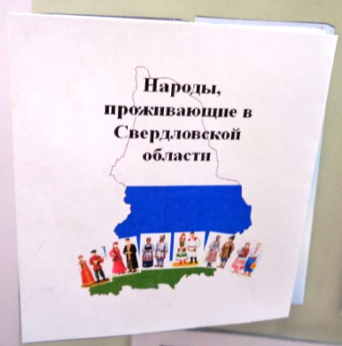

Приложение 7

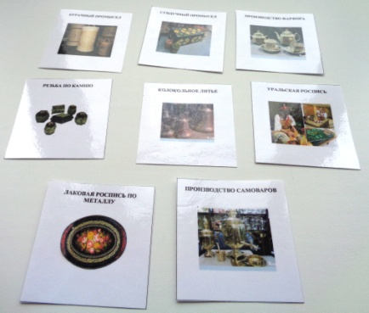
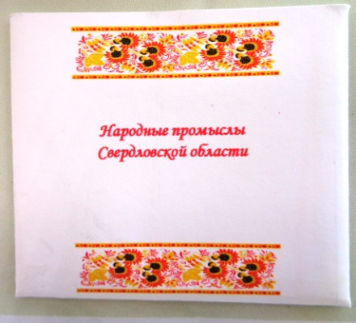
Приложение 8

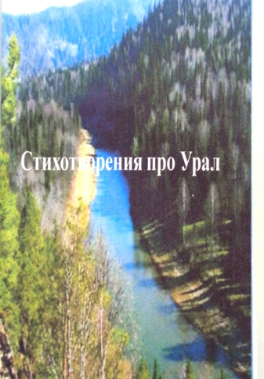

Приложение 9

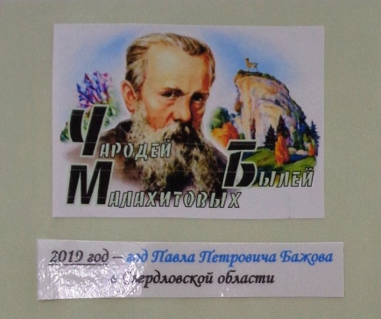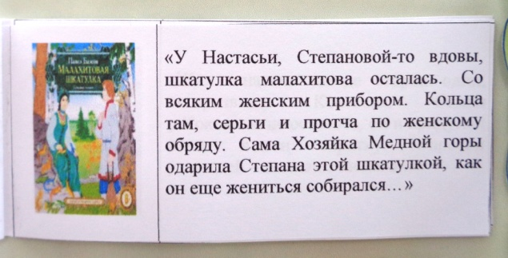

Приложение 10
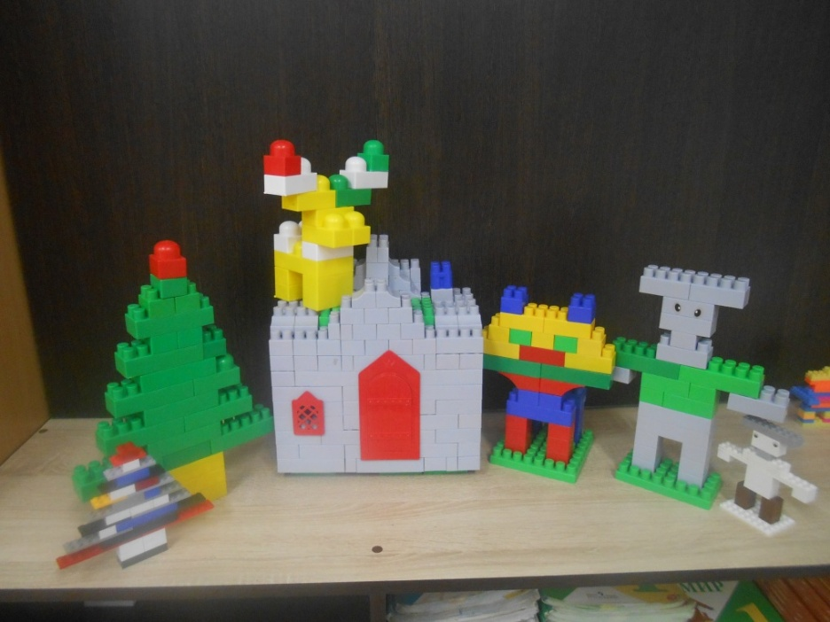

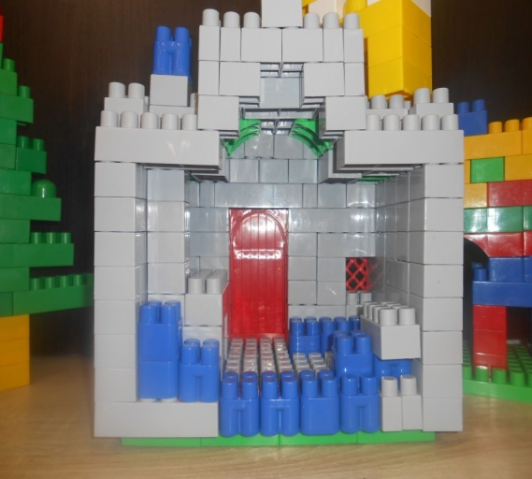

Приложение 11

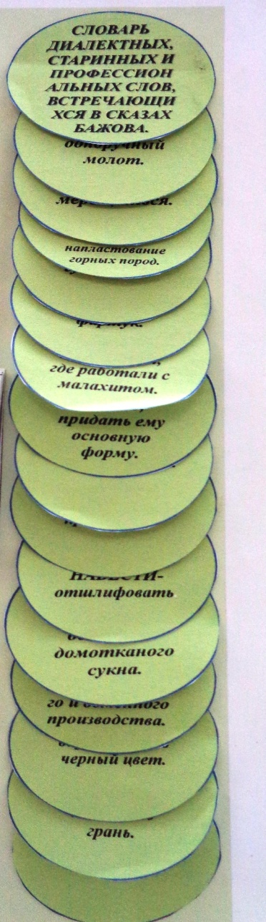
Приложение 12

